Муниципальное бюджетное дошкольное образовательное учреждение городского округа Королев Московской области

" Детский сад комбинированного вида № 46 "Солнышко"

Мастер - класс для детей подготовительной к школе группы

«Семья-это счастье»

**В рамках неделе психологии «Спешите делать добро!»**

Подготовила:

Педагог-психолог

Гуляева М.О.

Королев 2018г

**Цель:**

* формирование представления о семье, как о людях, занимающих важную роль в жизни каждого человека
* развитие творческих способностей

**Задачи:**

* воспитать чувство любви и гордости за свою семью, чувство уважения к родителям
* учить изготовлению птицы-счастья в технике оригами;
* развивать эстетический вкус, творческие способности

**Оборудование**: цветная бумага; клей; ножницы; мяч

**Ход мастер-класса**

Дети сидят на стульчиках, расставленных по кругу

**Вводная часть**

**Упражнение «Меня зовут…»**

**Цель -**знакомство, снятие напряженности, скованности, повышение сплоченности группы.

**Инструкция:**назвать свое имя и сказать, что нравится участнику и передать мяч по кругу

**Игра «Поменяйтесь местами»**

**Инструкция :**Участниками предлагается встать и поменяться местами в соответствии с правилами известной игры «Поменяйтесь местами те, кто…»  по какому-либо признаку.«Поменяйтесь местами те, кто ... ».  Все сидят по кругу. Ведущий (без стула, в центре круга), например, говорит: Поменяйтесь местами те, кто:любит болтать по телефону;кто любит красный цвет;кто любит мороженое;у кого есть дома собака (кошка);

**Педагог-психолог**: Ребята, что такое семья?(ответы детей),А что для каждого из вас счастье?Я вам предлагаю сделать оберег для дома - птицу счастья и удачи. Птица счастья у русских людей издревле была хранительницей семейного счастья и благополучия. Любой человек мечтает о любви, счастье, удаче. Известно, что наши предки для привлечения в дом удачи и счастья изготавливали различные предметы-символы, обереги. Одним из таких символов с давних пор является птица. Образ птицы - это образ посредника между нашим земным миром и небом, в котором есть покой и истинное счастье, к которому мы все стремимся. Оберег в виде птицы раньше висел в каждом доме. Размещали его обычно под потолком в прихожей, чтобы каждый входящий прошел под ним. Оберег забирает все отрицательное, с чем человек может прийти в дом и пропускает только хорошее. Тогда в доме нет предрасположенности к скандалам, и все относятся друг к другу добрее. Такие обереги часто делались из дерева (ели, пихты, сибирского кедра), поскольку дерево - самое энергоемкое растение на земле. Но мы сделаем наш оберег из бумаги.

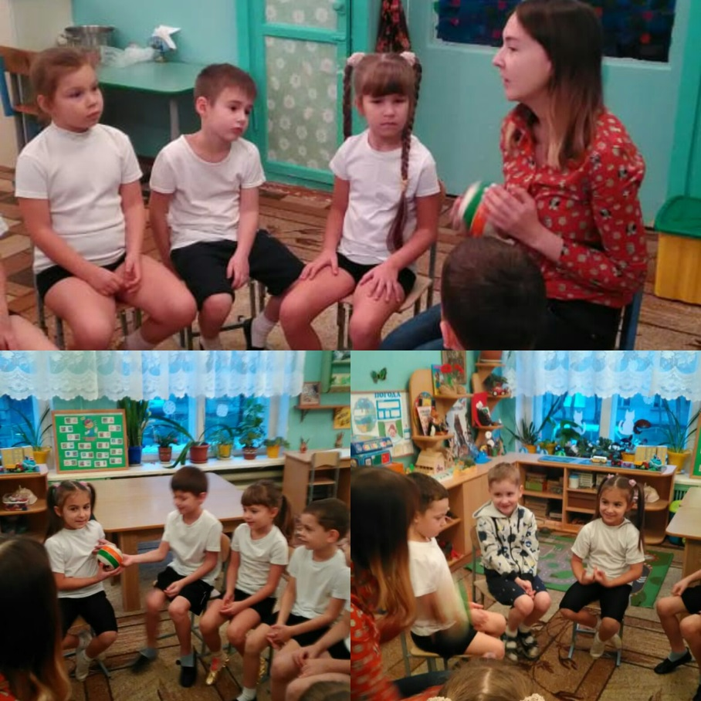

**Основная часть**

Птицу счастья мы сделаем из бумаги в технике оригами. *(Звучит спокойная мелодичная музыка)*  
У вас на столах есть два цветных листа печатной бумаги одинакового цвета. Один лист нам понадобится для туловища птицы и хвоста, а второй лист для крыльев.  
Возьмите, пожалуйста, один лист и сверните его по диагонали, сделайте из него квадрат (показываю). Лишние от листа нужно отрезать это будет хвост птицы. Отложите его в сторону.

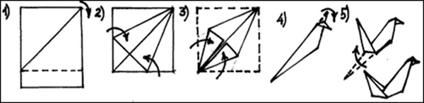

Складываем из квадрата птичку – техника оригами. Оригами – искусство складывания из бумаги, в переводе с японского означает “сложенная бумага”. Зародилась эта техника  более тысячи лет назад.  
Из остатка первого листа бумаги сделаем хвост, сложив его в гармошку шириной в 1 см. Затем маленькими ножницами сделаем подсечки на кончике хвоста и по всей длине хвоста делаем надрезы треугольной формы.



Возьмем второй печатный лист бумаги, сделаем из него крылья, сложив в гармошку шириной в 1 см. Маленькими ножницами сделаем подсечки на кончиках крыльев и по всей длине крыльев делаем надрезы треугольной формы.  
Проделываем отверстие в туловище птицы. Для этого заготовку – туловище складываем пополам поперёк. На сгибе вырезаем сквозную щель, в которую вставляем ажурные крылья, расправляем их. Приклеиваем хвост.

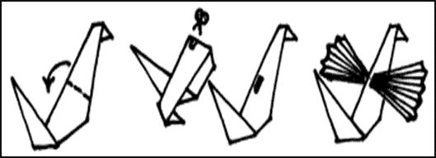

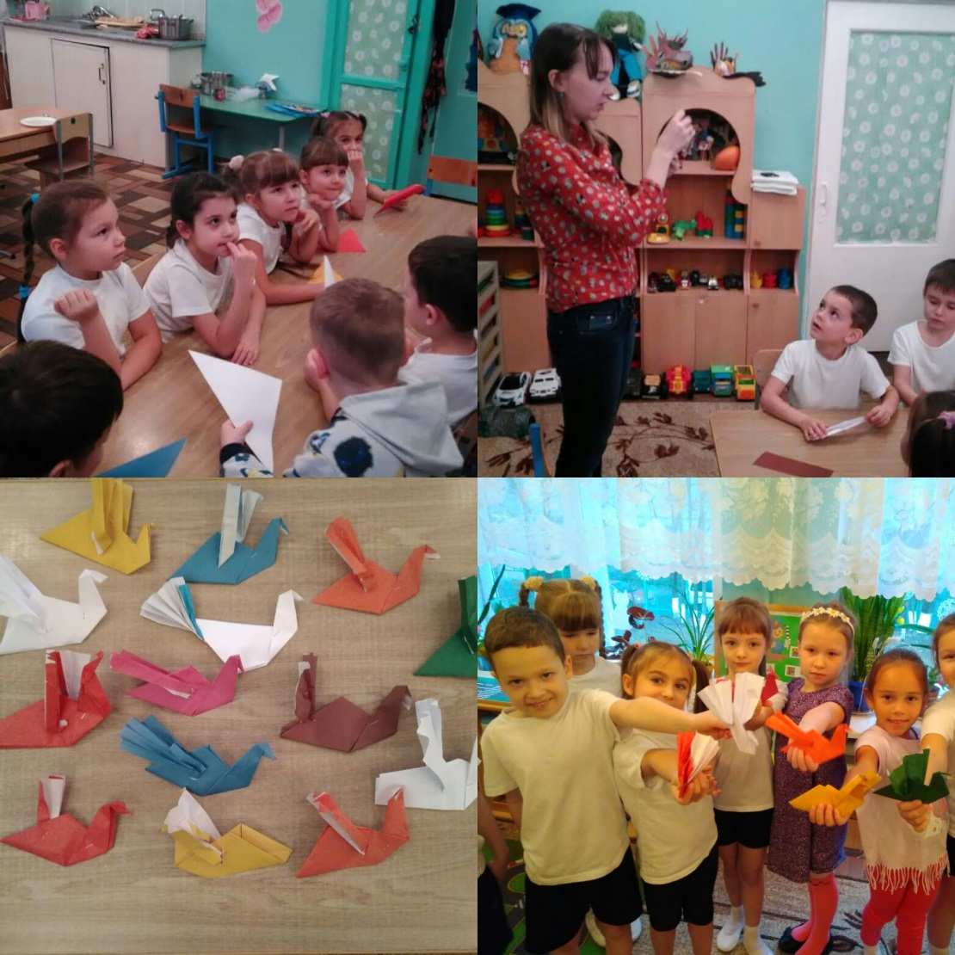

**Заключительная часть**

– Мы с вами сделали птицу – символ счастья ,добра, мира, любви!   
– Наши птицы-счастья готовы, какие красивые и яркие они получились. Теперь этих птичек вы можете подарить своим родителям . Они будут радовать вас своей красотой каждый день.  
– Спасибо за участие. До свидания!

